短片（視頻）的定義

短片一直以來並沒有明確的定義。互聯網電影資料庫（IMDb）將短篇電影（Short Film）定義為45分鐘以下的影片[1]。而在2010，微電影一詞紅遍兩岸三地，其低成本的特色令拍攝影片不再是大眾遙不可及的專業領域。但這時的影片依然以分鐘為單位進行拍攝。智能手機普及後，手機應用程式令人們更能善用生活中零碎的時間，亦間接令影片長度變短。如今，受YouTube影響，人們普遍稱10分鐘以下的影片為短影片[2]。而抖音根據用戶的粉絲數量，能夠拍攝的長度由15秒至5分鐘不等。

短片（視頻）的歷史

自YouTube在2005年橫空出世後[3]，任何人都可以透過影片向全世界分享自己的生活點滴。2007年，法國第三屆Pocket Film Festival中，所有參賽影片都用手機螢幕的比例呈現，象徵智能手機將成為除電腦、電視和銀幕外的新載體[4]。其後數年間，手機觀看甚至製作影片漸漸成為潮流。2012年6月，Vine由Dom Hofmann（後為 CEO）、Rus Yusupov（後為總經理）和 Colin Kroll（後為創意總監）創立[5]，革新了影片這個概念。

（Vine的應用程式界面）

儘管以手機拍攝影片在Vine之前已漸普及，但專業和業餘的水平依然高下立見。而Vine讓用戶只能拍攝6秒影片，消弭了專業和業餘的差距。這樣的設計要求用戶盡可能將創意濃縮，瞬間抓住觀看者的注意力。因為只有6秒，一個匠心獨運的好主意比運鏡，鏡頭角度更重要。這三名創始人利用Vine錄製的作品上傳至Twitter後，隨即引起當時Twitter CEO Dick Costolo的注意，旋即以3000萬美金收購Vine。2013年初，iOS版的Vine App正式上線，更在3個月後成為App Store美國區下載量第一的免費應用程式[6]。

Vine一炮而紅後，Facebook、Instagram、Snapchat等主流社交軟件很快便跟上，各自推出自己的短影片功能，這也間接導致Vine在推出三年半後便停止運作[7]。但這並不代表短影片不符合大眾口味。相反，短影片應用程式在Vine「死亡」後百花齊放。單在中國市場，2012年的快手，2013年的微視，2015年的小咖秀，2016年的抖音，各大公司紛紛推出自己的短影片應用程式。抖音雖為後起之秀，卻成功突圍而出。2017年進軍海外至今，TikTok與抖音在iOS與Android的全球下載量共超過20億次，每月活躍用戶約有8億(55%為中國用戶)[8]。如此驚人的成長背後，是7年來累積的穩固基礎。

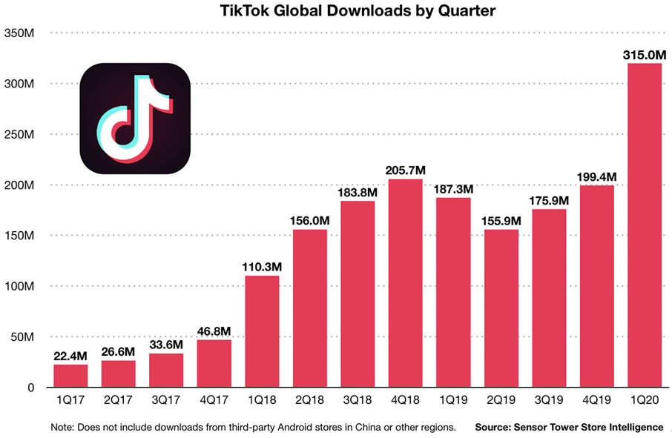（數據來源：Sensor Tower）

文化差異（Alex）

首先，抖音在中港青少年之間的流行程度與中港文化差異有關。香港擁有獨特的歷史背景，使得香港人大多熱衷外來文化而對內地認識較淺；反之中國由於政策因素，人們較難接觸海外文化，孕育出獨特的潮流文化。內地的潮流文化大多以中國的電視節目、廣告、名人的言行等為主，網絡用語諸如「小目標一個億」、「表情包」等，對不了解內地文化的人是難以理解的。香港人即使懂普通話，也未能完全了解抖音影片中的笑點或含意。兩地存在文化差異，導致影片內容難以產生共鳴。

此外，兩地青少年喜歡的影片類型不同，無法吸引香港青少年。抖音當中不少熱門短劇，常用誇張的劇情來講述各種道理和美德。這些影片在內地深受歡迎，在香港常用的影片平台卻鮮有聽聞。香港青少年反而更喜歡單純有趣搞笑的影片，或沒有劇情的純資訊性影片。影片平台依賴影片質量來留住觀眾，然而兩地觀影口味存在差異，故抖音難以在香港青少年間流行。

（左：小目標一個億；右:表情包）

另外，根據我們的問卷調查，抖音使用者主要為了關注明星網紅的動態而使用抖音。在內地，抖音的確利用名人效應作為主要宣傳手段，大眾透過明星網紅轉發抖音影片而認識抖音，而程式亦將明星的影片放在推薦頁。但這些宣傳香港青少年未必受落。首先，兩地青少年喜歡的明星本已不盡相同，香港人除了在內地發展的香港明星如陳偉霆，鄧紫棋外，普遍對內地娛樂圈認識不深。沒有太多的了解，名人效應在香港變得無力。宣傳上香港與內地的受眾不太重疊，抖音又缺乏在地化宣傳，沒有針對香港進行明星行銷，故難以建立香港青少年的用戶忠誠度。

抖音與其他同類型影片上傳平台相比，其拍攝功能強勁，而且更新穎多變。抖音亦以此在內地吸印大量用戶從其他同類型程式「跳槽」。但在2020年年中，母公司字節跳動在香港下架國際版TikTok[9]，這一舉動令TikTok失去香港15萬用戶。為此轉用內地版的用戶亦寥寥無幾。即使兩個版本功能完全相同，青少年卻因無法觀看海外抖音影片而沒有繼續使用，可見兩地文化差異影響比程式的功能更為重要。

綜上所述，兩地青少年存在文化差異。用語、觀影口味、追星的差異，是造成抖音在兩地流行程度有別的原因之一。它們令香港青少年難以對抖音提供的影片產生興趣，從而降低使用抖音的意欲。

對香港的影響（Alex）

首先，抖音刺激了文化傳播。香港人普遍對內地的認識源自新聞或政府的資訊，然而中國地大物博，很多風土人情未能透過電視呈現（見下圖）。很多人利用抖音的熱門程度，在這個平台向世人分享生活點滴，抖音官方亦不時推出活動鼓勵用戶上傳生活影片（見下圖），令香港甚至海外用戶對中國有更全面的了解。而抖音影片能加插各種背景音樂，造就不少「抖音神曲」，經典如費玉清的《一剪梅》[10]，新如趙方婧的《芒種》，因在抖音被人重複使用而走紅。這些影片傳播了中國的潮流文化，讓香港人了解更多政治以外的中國。

另一方面，正因抖音用戶數量多，導致影片良莠不齊，從而令香港人對內地人的印象更差，並造成不良影響。例如在2018年一名內地女子拍攝跳舞影片時，以一輛正開往堅尼地城的5X號線巴士作為背景，被人批評為了點擊量漠視交通安全（見下圖）。亦有人為了影片話題度，企圖爬上火車頂自拍，卻不慎觸碰高壓電纜，造成嚴重燒傷。這些影片不僅讓抖音影片與「無腦」掛勾，更損害中國的形象。令香港人對內地人反感，加劇中港矛盾。

雖然香港用戶佔比[11]較內地及海外少[12]，以上影響的程度實在有限。但抖音作為擁有過億用戶的應用程式，或多或少會進入香港大眾的視野。而傳媒一般都只選擇有話題性的內容報導，以致大眾得悉抖音負面新聞的渠道要比優質的影片來得容易。問卷調查顯示，沒有使用抖音的人對抖音的理解與實際情況有很大出入。而這種一知半解的狀態，往往加深香港人對中國人的刻板印象，更甚者加劇了中港矛盾。

  
（左圖：山村小傑，一位拍攝編織傳統竹製品的網紅；中圖：抖音官方推出在新疆的餐廳拍攝影片的有獎活動；右圖：內地模特米咪Nicole在香港拍攝抖音時以行駛中的巴士作為背景）

參考資料

“50 TikTok Stats That Will Blow Your Mind in 2020 [UPDATED ].” *Influencer Marketing Hub*, 10 Sept. 2020, influencermarketinghub.com/tiktok-stats/.

Chapple, Craig. “TikTok Crosses 2 Billion Downloads After Best Quarter For Any App Ever.” *Sensor Tower Blog*, 29 Apr. 2020, [sensortower.com/blog/tiktok-downloads-2-billion](http://sensortower.com/blog/tiktok-downloads-2-billion).

Chiu, Karen. “How a Hit Chinese Song from the 80s Became a Global Meme.” *South China Morning Post*, 16 June 2020, www.scmp.com/abacus/tech/article/3089256/how-hit-chinese-song-80s-became-global-meme.

“History of YouTube.” *Wikipedia*, Wikimedia Foundation, 4 Sept. 2020, [en.wikipedia.org/wiki/History_of_YouTube](http://en.wikipedia.org/wiki/History_of_YouTube).

Hunter. “短视频‘抖音‘APP是如何火起来的？.” *活动盒子运营学院*, 3 Dec. 2018, www.huodonghezi.com/news-1153.html.

IMDb, Help Center. Genre Definitions. [help.imdb.com/article/contribution/titles/genres/GZDRMS6R742JRGAG](http://help.imdb.com/article/contribution/titles/genres/GZDRMS6R742JRGAG).

Kennedy, Melanie. “‘If the Rise of the TikTok Dance and e-Girl Aesthetic Has Taught Us Anything, It’s That Teenage Girls Rule the Internet Right Now’: TikTok Celebrity, Girls and the Coronavirus Crisis.” *European Journal of Cultural Studies*, 2020, p. 136754942094534., doi:10.1177/1367549420945341.

“Paris to Honour Small Screen at Mobile Phone Film Festival.” *ABC News,* 8 June 2007, [www.abc.net.au/news/2007-06-08/paris-tohonour small-screen-at-mobile-phone-film/63456](http://www.abc.net.au/news/2007-06-08/paris-tohonour%20small-screen-at-mobile-phone-film/63456).

“TikTok Dangers.” *Network Security*,vol. 2020, no.1, 2020, pp. 3–19., doi:10.1016/s1353-4858(20)30004-0.

“TikTok.” *Wikipedia*, Wikimedia Foundation, 11 Oct. 2020, [en.wikipedia.org/wiki/TikTok](http://en.wikipedia.org/wiki/TikTok).

“Tiktok和抖音：從默默無聞到充滿爭議.” *BBC News 中文*, BBC, 9 July 2020, www.bbc.com/zhongwen/trad/world-53356360.

“Vine (Service).” *Wikipedia*, Wikimedia Foundation, 7 Oct. 2020, [en.wikipedia.org/wiki/Vine_(service)](http://en.wikipedia.org/wiki/Vine_(service)).

“YouTube.” *Wikipedia*, Wikimedia Foundation, 12 Oct. 2020, [zh.wikipedia.org/wiki/YouTube](http://zh.wikipedia.org/wiki/YouTube).

Wang, Echo. “TikTok Says It Will Exit Hong Kong Market within Days.” *Reuters*, Thomson Reuters, 7 July 2020, www.reuters.com/article/idUSKBN2480AD.

大创创 . “抖音: 日均播放量超3.5亿的App，背后都做了什么？.” *知乎专栏*, 25 July 2017, zhuanlan.zhihu.com/p/28095738.

“抖音.” *Wikipedia*, Wikimedia Foundation, 11 Oct. 2020, [zh.wikipedia.org/wiki/抖音](http://zh.wikipedia.org/wiki/%E6%8A%96%E9%9F%B3).

地球圖輯隊. “演算法：累垮 YouTuber 的最後一根稻草.” *TechNews 科技新報*, 13 Oct. 2018, [technews.tw/2018/10/13/why-are-so-many-youtubers-feeling-burnt-out/](http://technews.tw/2018/10/13/why-are-so-many-youtubers-feeling-burnt-out/).

“短视频鼻祖 Vine 死了，我们为它写了一份验尸报告.” *虎嗅网*, 5 Nov. 2016, [www.huxiu.com/article/169694.html](http://www.huxiu.com/article/169694.html).

“【瘋狂抖音】長腿妹妹闖馬路城巴前熱舞呃Like 網民嬲嬲豬斥阻礙交通.” *Apple Daily 蘋果日報*, 16 May 2018, hk.appledaily.com/breaking/20180516/I2HP64MEKQEQFAKYFB5BPUKCK4/.

高嘉甫 . “爬火車拍抖音　陸男誤觸高壓電「血肉模糊」│TVBS新聞網.” *TVBS*, TVBS新聞網, 8 May 2018, news.tvbs.com.tw/world/915980.

“管理長片中的片中廣告插播時間點 - YouTube說明.” *Google*, [support.google.com/youtube/answer/6175006?hl=zh-Hant](http://support.google.com/youtube/answer/6175006?hl=zh-Hant).

李建勳 . “抖音如何收割年輕人的心？15 秒短影音激出 5 億活躍用戶.” *行銷人*, 8 Jan. 2019, www.marketersgo.com/marketing/201901/mk1-tik-tok/.

“人口估計 - 刊物及統計表: 政府統計處.” *人口估計 - 刊物及統計表 | 政府統計處*, 30 Sept. 2020, www.censtatd.gov.hk/hkstat/sub/sp150_tc.jsp?tableID=002.

星島教育網 . *年輕人 今天抖音了嗎？*, 星島教育網, 23 May 2018, stedu.stheadline.com/sec/article/18984/%E5%B9%B4%E8%BC%95%E4%BA%BA-%E4%BB%8A%E5%A4%A9%E6%8A%96%E9%9F%B3%E4%BA%86%E5%97%8E.

鄭國河. “細說微電影.” *東方日報*, 6 May 2012, <https://orientaldaily.on.cc/cnt/lifestyle/20120506/00300_001.html>.

“中国大陆网络用语列表.” *Wikipedia*, Wikimedia Foundation, 16 Oct. 2020, [zh.wikipedia.org/wiki/中国大陆网络用语列表](http://zh.wikipedia.org/wiki/中国大陆网络用语列表).

1. IMDb, Help Center. Genre Definitions
2. 地球圖輯隊. “演算法：累垮 YouTuber 的最後一根稻草.” *TechNews 科技新報*
3. “History of YouTube.” *Wikipedia*, Wikimedia Foundation
4. “Paris to Honour Small Screen at Mobile Phone Film Festival.” *ABC News,*
5. “Vine (Service).” *Wikipedia*, Wikimedia Foundation
6. “短视频鼻祖 Vine 死了，我们为它写了一份验尸报告.” *虎嗅网*
7. “Vine (Service).” Wikipedia, Wikimedia Foundation
8. Chapple, Craig. “TikTok Crosses 2 Billion Downloads After Best Quarter For Any App Ever.” *Sensor Tower Blog*
9. Wang, Echo. “TikTok Says It Will Exit Hong Kong Market within Days.” Reuters, Thomson Reuters
10. 《一剪梅》在2020年6月挪威Spotify排行榜上獲得第一，亦在瑞典、芬蘭獲得第二。（資料來源：SCMP）
11. 根據政府2019年底數據，全港15至24歲人口約有68萬，抖音宣稱的15萬用戶即使全為青少年,亦只有22%。
12. 有49%美國青少年表明自己曾使用抖音。（資料來源：Influencer Marketing Hub）